Памятка юному пешеходу.
(памятка для населения)

За повседневными заботами родители часто забывают о том, что несут ответственность за безопасность своих детей, легкомысленно относясь к развитию у ребенка чувства самосохранения. Как правило, примером подражания для поведения детей являются именно взрослые, которые с пренебрежением относятся к правилам дорожного движения, тем самым показывая неблагоприятный пример. Во избежание аварийных ситуаций на дороге, нужно воспитывать будущих участников движения с юного возраста.
Проезжая часть – это место, где очень часто возникают экстремальные ситуации. Поэтому очень важно проводить с детьми профилактические беседы о правилах поведения на дороге с целью предупреждения возникновения дорожно-транспортных происшествий, сохранения жизни и здоровья подрастающего поколения. Для достижения этой цели необходимо рассказать и разъяснить ребенку основные правила поведения на дороге:
- ходить по улицам можно только по тротуарам, придерживаясь правой стороны, чтобы не мешать встречному потоку пешеходов;
- находясь на проезжей части, никогда не нужно спешить, следует переходить дорогу спокойно, размеренным шагом;
- не переходить дорогу наискосок, пытаясь сократить путь;
- никогда нельзя играть у дороги, даже если она расположена рядом с домом;
- переходить дорогу с одной стороны улицы на другую нужно в специально отведенном для этого месте (пешеходном переходе).
Самыми безопасными являются надземный и подземный пешеходные переходы. Именно им следует отдавать предпочтение при выборе места перехода проезжей части.
Если поблизости нет надземного и подземного пешеходного перехода, то можно перейти дорогу по наземному пешеходному переходу - «зебре». Лучше, если это будет регулируемый переход — со светофором, который имеет следующие обозначения:

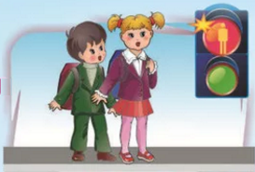
1. Красный сигнал светофора — запрещает движение пешеходов по пешеходному переходу (даже если поблизости нет движущихся транспортных средств).

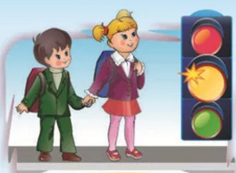

2. Желтый сигнал светофора — запрещает движение пешеходов по пешеходному переходу, предупреждает о смене сигналов светофора.

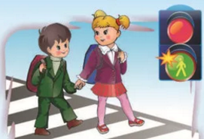

3. Зеленый сигнал светофора — разрешает
движение пешеходов по пешеходному переходу.

Прежде, чем перейти наземный пешеходный переход необходимо:
1. Остановиться у края проезжей части.
2. Посмотреть налево, затем направо, убедиться, что весь транспорт остановился и уступает дорогу пешеходам.
3. Только после этого начать переходить пешеходный переход.
4. Во время перехода продолжать наблюдать за дорожной обстановкой.

Осторожно, дорожные ловушки!
Необходимо проявлять особую внимательность, когда обзор дороги закрывает препятствие: припаркованные автомобили, кусты, заборы, различные постройки. Следует помнить, что если вы не видите приближающийся автомобиль, то и водитель может не видеть вас. Водитель в этом случае может слишком поздно заметить пешехода и не успеть затормозить.
Лучше пропустить медленно едущий автомобиль. Он может скрывать за собой другой автомобиль, который может двигаться с большой скоростью.

Соблюдение этих правил поможет снизить риск возникновения опасных ситуаций на дорогах.
Уважаемые родители! Важно, чтобы ребенок не просто заучил правила дорожного движения, но и понимал их и мог оценивать последствия своих действий и принимать правильное решение в сложившихся ситуациях.
Уважаемые родители, помните, что жизнь и безопасность детей на дорогах зависят от Вас – учите детей безопасному поведению на дороге, в первую очередь, своим примером!

